Nácviky na lesní zkoušky se uskuteční v neděli 05.09.2021 a 12.09.2021 od 8.30 hodin. Sraz na hájence Korce.
Zvěř si zajistí každý sám.

Důležité upozornění !

Žádáme Vás, abyste telefonicky potvrdili řediteli zkoušek panu Ing. Martinu Kodešovi (tel.: 603 262 036), zda se nácviku zúčastníte a to nejpozději:
do čtvrtka 02.09.2021 a 09.09.2021!

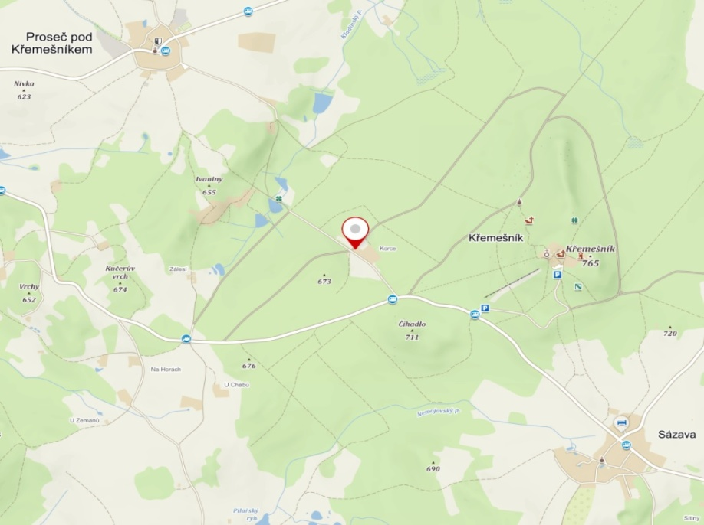
Místo: Hájovna Korce

GPS: Loc: 49.4036758N, 15.3106422E


ČESKOMORAVSKÁ MYSLIVECKÁ JEDNOTA, z.s.,
OKRESNÍ MYSLIVECKÝ SPOLEK PELHŘIMOV
NA OBCI 1879, 393 01 PELHŘIMOV
TEL: 565 322 197 e-mail: kynologie.omspe@email.cz

POŘÁDÁ DNE: 18.09.2021
LESNÍ ZKOUŠKY
ohařů, slídičů, teriérů a jezevčíků

V HONITBĚ MSL PELHŘIMOV - Křemešník

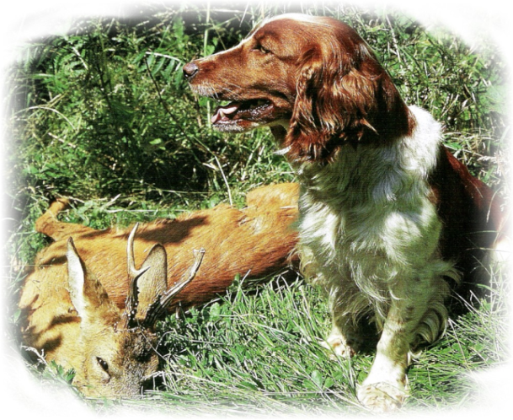

Sraz účastníků zkoušek na hájovně Korce
PROPOZICE NA LESNÍ ZKOUŠKY
pro všechna plemena pořádané dne 18.09.2021.
Organizační výbor:
Ředitel zkoušek: Ing. Martin Kodeš (tel.603 262 036)
Správce zkoušek: Ing. Zdeněk Bartošík (tel. 604 239 026)
Pověřená osoba pořadatele: Kryštof Katolický
Pořadatelé: členové MSL Pelhřimov
Rozhodčí deleguje OMS Pelhřimov
Místo srazu: Hájovna Korce

VŠEOBECNÉ PODMÍNKY:
- zkouší se dle platného zkušebního řádu ČMMJ Praha /nového/ s platností od 01.01.2020
- během zkoušek je nutné dodržovat „Řád ochrany zvířat při zkouškách lovecké upotřebitelnosti, nebo svodu loveckých psů, schváleného na ÚKOZ dne 23.02.2006
- vedoucí psa musí být myslivecky ustrojen, mít u sebe průkaz původu psa, potvrzení o vakcinaci psa, zbraň a náboje, doklady ke zbrani, lovecký lístek a doklad o pojištění
- vůdce, který není držitelem lovecké zbraně, si zajistí doprovod s loveckou zbraní
- nemocní psi a háravé feny nebudou ke zkouškám připuštěni
- pořadatel neručí za škody způsobené psem, za jeho zranění či jeho případnou ztrátu
- uzávěrka přihlášek je 31.08.2021
- zkoušky se konají za každého počasí
- OHAŘI
- základní poplatek za zkoušky je 2 000,- Kč,
- pro členy ČMMJ je poplatek 1 000,- Kč,
- pro členy ČMMJ OMS Pelhřimov je poplatek 900,- Kč
- OSTATNÍ PLEMENA
- základní poplatek za zkoušky je 1 800,- Kč,
- pro členy ČMMJ je poplatek 900,- Kč,
- pro členy ČMMJ OMS Pelhřimov je poplatek 800,- Kč

poplatek je možno uhradit bankovním převodem na účet MONEY BANK 501203834/0600 pod variabilním symbolem uveďte datum konání akce ve formátu 20210918, do zprávy pro příjemce uveďte jméno a příjmení majitele psa

VETERINÁRNÍ PODMÍNKY:
Všichni psi budou opatřeni dokladem o vakcinaci, obsahujícím záznam o provedené vakcinaci proti vzteklině, psince a parvovirózev době od 30dnů do jednoho roku před pořádáním akce, které se zúčastní.Psi musí být klinicky zdraví. Na zkoušky nebudou připuštěny háravé feny
Psi, kteří neprojdou veterinární přejímkou se nemohou zkoušek zúčastnit

UPOZORNĚNÍ POŘADATELE:
Upozornění na dodržování povinnosti držitelů zbrojního průkazu včetně požívání alkoholických nápojů (§ 29 zákona č.119/2002 Sb.)

Program:
Sobota 18.09.2021
- 7.30 sraz rozhodčích a současně porada rozhodčích
- 8.00 sraz všech účastníků zkoušek na hájovně Korce
- 8.05 – 8.30 veterinární přejímka, slavnostní zahájení, organizace zkoušek a rozlosování do skupin
- 8.30 předvedení psů dle disciplin podle ZŘ pro jednotlivá plemena
- 16.00 – 17.00 předpokládané ukončení zkoušek, vyhlášení výsledků, předání dokladů o vykonané zkoušce

Občerstvení bude zajištěno

